### 手机终端的虹膜识别

首先要将微型虹膜模组集成至手机，模组主要由CMOS图像传感器、专用微型光学镜头、红外滤光片及外部结构件组成（如图1 ）。

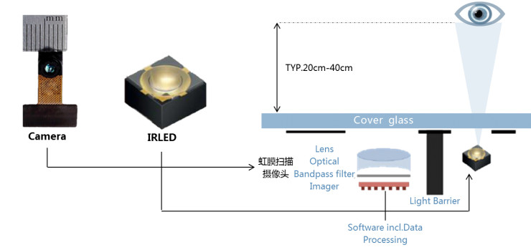

图1

该虹膜识别模组的图像传感器由目前通用的彩色图像传感器改进而成，提高了红外部分的感光能力，搭载了专用的虹膜识别镜头，可以在25cm～60cm的范围，实现虹膜图像的采集。

****而虹膜识别的核心在于虹膜识别算法技术。****

总的来说，虹膜识别算法通常包括虹膜图像质量评估，虹膜区域定位（包含粗定位和精定位），虹膜预处理，虹膜特征点提取，虹膜模板生成，虹膜模板匹配等算法处理过程。

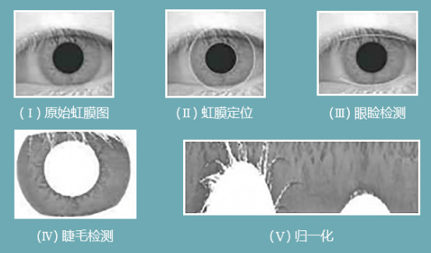

图二

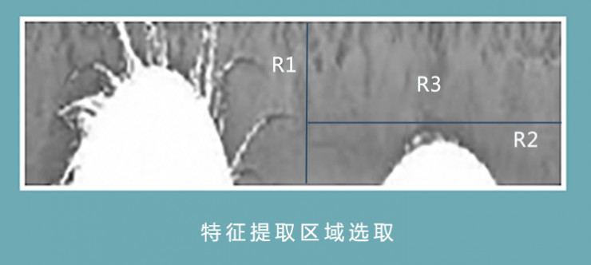

图三

当从手机摄像头获取到图像后，****首先对采集到的图像进行初步质量评估****，评估图像的清晰度，亮度，运动模糊，聚焦度等基本参数，如果图像不满足质量要求，丢弃继续获取下一幅图像。

图像满足要求则进入****虹膜区域定位****，先进行粗定位得到虹膜的大致区域，然后进行精定位，分别获取到瞳孔和虹膜的圆心坐标和半径。

得到虹膜区域后，通过预处理算法去除眼皮，睫毛，光斑等干扰因素，****取出剩余可用的虹膜区域进行归一化****。

然后进行****特征点提取****，对虹膜归一化图像分析。如图3所示，R1区域受上眼睑和睫毛干扰较严重，R2区域受下眼睑干扰，且虹膜纹理主要集中在靠近瞳孔的区域，所以选择归一化图像的右上部R3区域为特征提取区域，R3区域大小一般不小于归一化图像大小的1/6，这里取40×200。提取特征区域后利用二维Gabor波将其筛选和绘制为相量，相量的信息包括方向和空间频率（图像内容）以及图像位置。

利用这些向量信息绘制为“虹膜码”，最后****使用虹膜码进行匹配认证****。

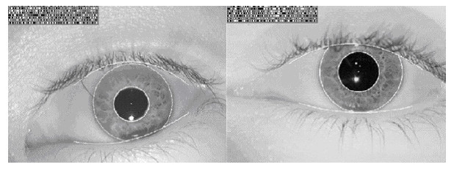

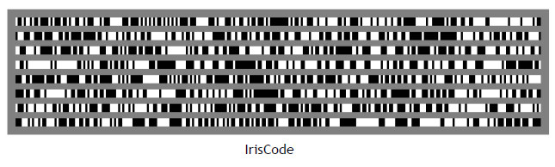

当用户启动功能后，手机点亮近红外光源，将眼镜对准虹膜摄像头，摄像头进行成像，手机对摄像头的图像进行采集，并输出至算法处理模块进行虹膜区域定位，特征点抽取并生成虹膜生物特征模板，首次生成的虹膜特征模板将会被存储到手机上，用作身份认证比对的特征库。

后续实时采集****的虹膜特征与存储的模板进行匹配，匹配通过即可完成手机解锁、APP解锁，虹膜支付****等操作。手机搭载的近红外光源照射到眼睛的光线强度只有IEC 62471生物安全检测标准规定的光强的1/10，远远低于安全门限，不会对眼睛造成伤害 。

虹膜手机目前在技术上层面上，不管是摄像头硬件，IR LED照明灯还是虹膜算法，均已成熟，满足了产品级的应用需求，市场上也陆续出现了几款带虹膜识别功能的手机。当具备虹膜识别功能的手机陆续普及后，基于虹膜识别的应用将不再局限于解锁，APP保护等基础应用，会进一步拓展到权限控制，网络移动支付，文件数据加密，身份鉴权认证等领域。

目前支付宝的安全架构方案（IFAA2.0）已经支持虹膜识别功能，并将其作为行业标准中的亮点重点推广。不久的将来，我们只需要看一眼，即可完成身份认证过程，相对的，不用担心密码忘记，指纹被窃取这类问题。

### 三星虹膜识别可应用于开机解锁，那么他的虹膜码应该就是保存在本机的，目前没有提供第三方api，所以不清楚能不能拿到虹膜码传递到后台保存。

# **1.傅里叶变换**

## **1) 简介**

数字图像处理的方法主要分成两大部分：空域分析法和频域分析法。空域分析法就是对图像矩阵进行处理；频域分析法是通过图像变换将图像从空域变换到频域，从另外一个角度来分析图像的特征并进行处理。频域分析法在图像增强、图像复原、图像编码压缩及特征编码压缩方面有着广泛应用。

如果一个信号f(t)在[clip_image002[6]](http://images.cnitblog.com/blog/337520/201403/191359019591627.png)上满足：

① f(t)在任一有限区间上满足狄氏条件；

② f(t)在[clip_image002[7]](http://images.cnitblog.com/blog/337520/201403/191359026935768.png)上绝对可积即[clip_image004[4]](http://images.cnitblog.com/blog/337520/201403/191359030214670.png)

就可以通过傅里叶变换把时域信号f(t)转化到频域进行处理：

[clip_image006[4]](http://images.cnitblog.com/blog/337520/201403/191359034122383.png)

然后再通过傅里叶反变换把频域信号转化到时域：

[clip_image008[4]](http://images.cnitblog.com/blog/337520/201403/191359039436053.png)

傅里叶变换是线性系统分析的有力工具，提供了一种把时域信号转换到频域进行分析的途径，时域和频域之间是一对一的映射关系。图像的频率是表征图像中灰度变化剧烈程度的指标，是灰度在平面空间上的梯度。如：大面积的沙漠在图像中是一片灰度变化缓慢的区域，对应的频率值很低；而对 于地表属性变换剧烈的边缘区域在图像中是一片灰度变化剧烈的区域，对应的频率值较高。

傅立叶变换在实际中有非常明显的物理意义，设f是一个能量有限的模拟信号，则其傅立叶变换就表示f的 谱。从纯粹的数学意义上看，傅立叶变换是将一个函数转换为一系列周期函数来处理的。从物理效果看，傅立叶变换是将图像从空间域转换到频率域，其逆变换是将 图像从频率域转换到空间域。换句话说，傅立叶变换的物理意义是将图像的灰度分布函数变换为图像的频率分布函数，傅立叶逆变换是将图像的频率分布函数变换为 灰度分布函数。

## **2) 不足之处**

经典Fourier变换只能反映信号的整体特性（时域，频域）。对傅里叶谱中的某一频率，无法知道这个频率是在什么时候产生的。从傅里叶变换的定义也可看出，傅里叶变换是信号在整个时域内的积分，因此反映的是信号频率的统计特性，没有局部化分析信号的功能。另外，要求信号满足平稳条件。傅里叶变换时域和频域是完全分割开来的。

l 由式[clip_image010[4]](http://images.cnitblog.com/blog/337520/201403/191359043185238.png)可知，要用Fourier变换研究时域信号频谱特性，必须要获得时域中的全部信息；

l 信号在某时刻的一个小的邻域内发生变化，那么信号的整个频谱都要受到影响，而频谱的变化从根本上来说无法标定发生变化的时间位置和发生变化的剧烈程度。也就是说，Fourier变换对信号的齐性不敏感。不能给出在各个局部时间范围内部频谱上的谱信息描述。然而在实际应用中齐性正是我们所关心的信号局部范围内的特性。如，音乐，语言信号等。即：局部化时间分析，图形边缘检，地震勘探反射波的位置等信息极重要。

l 为解决傅里叶变换的局限性，产生了Gabor变换和小波变换。

# **2.Gabor变换**

Gabor变换是D.Gabor 1946年提出的。为了由信号的Fourier变换提取局部信息，引入了时间局部化的窗函数，得到了窗口Fourier变换。由于窗口Fourier变换只依赖于部分时间的信号，所以，现在窗口Fourier变换又称为短时Fourier变换，这个变换又称为Gabor变换。

## **1) Gabor优点**

Gabor小波与人类视觉系统中简单细胞的视觉刺激响应非常相似。它在提取目标的局部空间和频率域信息方面具有良好的特性。虽然Gabor小波本身并不能构成正交基，但在特定参数下可构成紧框架。Gabor小波对于图像的边缘敏感，能够提供良好的方向选择和尺度选择特性，而且对于光照变化不敏感,能够提供对光照变化良好的适应性。上述特点使Gabor小波被广泛应用于视觉信息理解。

Gabor滤波器和脊椎动物视觉皮层感受野响应的比较：第一行代表脊椎动物的视觉皮层感受野，第二行是Gabor滤波器，第三行是两者的残差。可见两者相差极小。Gabor滤波器的这一性质，使得其在视觉领域中经常被用来作图像的预处理。

[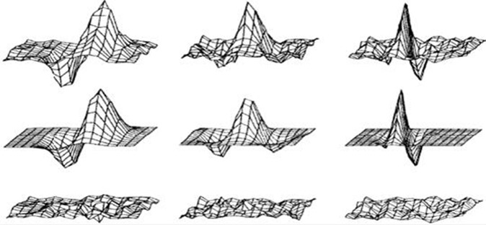](http://images.cnitblog.com/blog/337520/201403/191359047241883.jpg)

## **2) Gabor定义**

① 具体窗函数――Gaussaion的 Gabor变换定义式

Gabor变换的基本思想：把信号划分成许多小的时间间隔，用傅里叶变换分析每一个时间间隔，以便确定信号在该时间间隔存在的频率。其处理方法是对f(t)加一个滑动窗，再作傅里叶变换。

设函数f为具体的函数，且[clip_image014[4]](http://images.cnitblog.com/blog/337520/201403/191359054907780.png)，则Gabor变换定义为

[clip_image016[4]](http://images.cnitblog.com/blog/337520/201403/191359058811196.png)

其中，[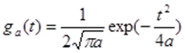](http://images.cnitblog.com/blog/337520/201403/191359093186377.png)，是高斯函数，称为窗函数。其中a>0,b>0.

[clip_image020[4]](http://images.cnitblog.com/blog/337520/201403/191359098188291.png)是一个时间局部化的“窗函数”。其中，参数b用于平行移动窗口，以便于覆盖整个时域。对参数b积分，则有

[clip_image022[4]](http://images.cnitblog.com/blog/337520/201403/191359103497664.png)

信号的重构表达式为

[clip_image024[4]](http://images.cnitblog.com/blog/337520/201403/191359107712835.png)

Gabor取g(t)为一个高斯函数有两个原因：一是高斯函数的Fourier变换仍为高斯函数，这使得Fourier逆变换也是用窗函数局部化，同时体现了频域的局部化；二是Gabor变换是最优的窗口Fourier变换。其意义在于Gabor变换出现之后，才有了真正意义上的时间－频率分析。即Gabor变换可以达到时频局部化的目的：它能够在整体上提供信号的全部信息而又能提供在任一局部时间内信号变化剧烈程度的信息。简言之，可以同时提供时域和频域局部化的信息。

② 窗口的宽高关系

经理论推导可以得出：高斯窗函数条件下的窗口宽度与高度，且积为一固定值。

[clip_image026[4]](http://images.cnitblog.com/blog/337520/201403/191359111773777.png) 矩形时间――频率窗：宽为[clip_image028[4]](http://images.cnitblog.com/blog/337520/201403/191359117563434.png)，高[clip_image030[4]](http://images.cnitblog.com/blog/337520/201403/191359132247419.png)。

由此，可以看出Gabor变换的局限性：时间频率的宽度对所有频率是固定不变的。实际要求是：窗口的大小应随频率而变化，频率高窗口应愈小，这才符合实际问题中的高频信号的分辨率应比低频信号的分辨率要低。

## **3) 离散Gabor变换的一般求法**

① 首先选取核函数

可根据实际需要选取适当的核函数。如，如高斯窗函数；

[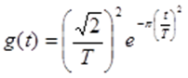](http://images.cnitblog.com/blog/337520/201403/191359135521619.png)

则其对偶函数[clip_image034[8]](http://images.cnitblog.com/blog/337520/201403/191359140379303.png)为

[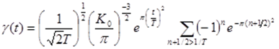](http://images.cnitblog.com/blog/337520/201403/191359146466418.png)

② 离散Gabor变换的表达式

[clip_image038[4]](http://images.cnitblog.com/blog/337520/201403/191359151938616.png)

[clip_image040[4]](http://images.cnitblog.com/blog/337520/201403/191359156931530.png)

其中，

[clip_image042[4]](http://images.cnitblog.com/blog/337520/201403/191359161155701.png)

[clip_image034[9]](http://images.cnitblog.com/blog/337520/201403/191359166623601.png)是[clip_image045[4]](http://images.cnitblog.com/blog/337520/201403/191359172091501.png)的对偶函数，二者之间有如下双正交关系。

[clip_image047[4]](http://images.cnitblog.com/blog/337520/201403/191359179901629.png)

## **4) Gabor变换的解析理论**

Gabor变换的解析理论就是由g(t)求对偶函数[clip_image034[10]](http://images.cnitblog.com/blog/337520/201403/191359185681285.png)的方法。

定义g(t)的Zak变换为

[clip_image050[4]](http://images.cnitblog.com/blog/337520/201403/191359190524672.png)

可以证明对偶函数可由下式求出：

[clip_image052[4]](http://images.cnitblog.com/blog/337520/201403/191359195373356.png)

有了对偶函数可以使计算更为简洁方便。

## **5) 适用条件**

① 临界采样Gabor展开要求条件：TΩ=2π；

② 过采样展开要求条件：TΩ≤2π；

当TΩ＞2π时，欠采样Gabor展开，已证明会导致数值上的不稳定。

## **6) 应用**

① 暂态信号检测

如果对信号波形有一定的先验知识且可以据此选取合适的基函数，可以用Gabor变换对信号作精确的检测统计计量。

② 图象分析与压缩

二维Gabor变换可以应用到图象分析与压缩中。

# **3. 二维Gabor滤波器**

用Gabor 函数形成的二维Gabor 滤波器具有在空间域和频率域同时取得最优局部化的特性，因此能够很好地描述对应于**空间频率(尺度)、空间位置及方向选择性**的局部结构信息。Gabor滤波器的频率和方向表示接近人类视觉系统对于频率和方向的表示，并且它们常备用于纹理表示和描述。在图像处理领域，Gabor滤波器是一个用于边缘检测的线性滤波器。，在空域，一个2维的Gabor滤波器是一个正弦平面波和高斯核函数的乘积。Gabor滤波器是自相似的，也就是说，所有Gabor滤波器都可以从一个母小波经过膨胀和旋转产生。实际应用中，Gabor滤波器可以在频域的不同尺度，不同方向上提取相关特征。

[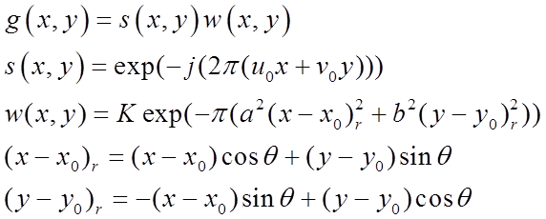](http://images.cnitblog.com/blog/337520/201403/191359201939755.png)

## **1)定义**

空域来看：是高斯核函数调制正弦平面波

s(x,y)是复杂的正弦函数，相当于载波；w(x,y)是2维高斯函数包迹。

（u0,v0）定义了正弦平面波的时域频率，在极坐标中可用f和Θ来表示。

[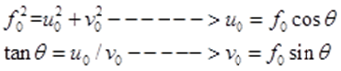](http://images.cnitblog.com/blog/337520/201403/191359207715113.png)

a,b 为x和y方向的椭圆高斯的方差

K=1/ab 为高斯包迹的参数

r 为角度旋转的下标

Θ为旋转角度

（x0,y0）为函数峰值，也是接受域的中心

|  |  |  |  |
| --- | --- | --- | --- |
|  |  |  |  |
|  |  | [clip_image060[4]](http://images.cnitblog.com/blog/337520/201403/191359217099726.jpg) |  |
|  | [clip_image061[4]](http://images.cnitblog.com/blog/337520/201403/191359222879382.jpg) |  |  |
|  |  |  |  |

f(x,y) f(x',y')

Gabor滤波器的傅里叶变换：峰值响应在复正弦的空域频率(u0,v0)

|  |
| --- |
|  |
|  | [clip_image063[6]](http://images.cnitblog.com/blog/337520/201403/191359230843740.jpg) |

Gabor滤波器示意图，3种角度5种方向：

|  |
| --- |
|  |
|  | [clip_image065[4]](http://images.cnitblog.com/blog/337520/201403/191359237401139.jpg) |

## **2) 分析**

生成2维Gabor滤波器的matlab 代码：

<http://blog.sina.com.cn/s/blog_80853788010103wx.html>

<http://blog.csdn.net/weixingstudio/article/details/7872764>

Opencv实现：

<http://www.cppblog.com/polly-yang/archive/2012/07/14/183327.aspx>